Nguyễn Nghĩa Nhân
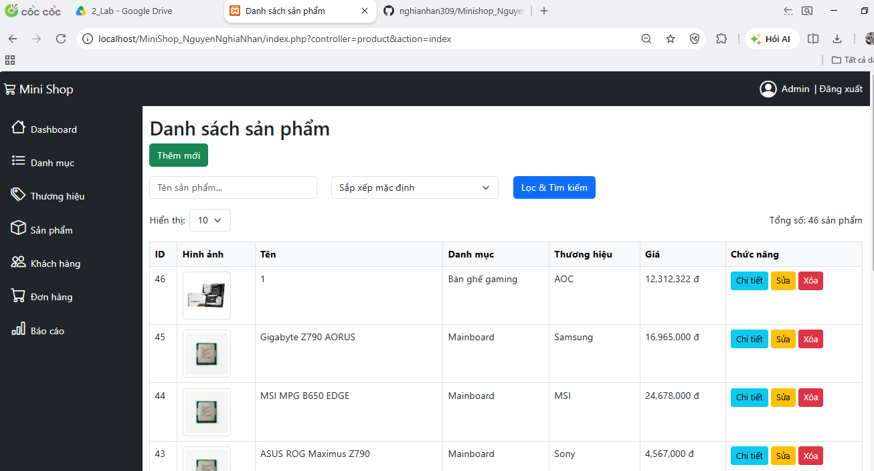
Hình 1: Kiểm tra file index.php (Entry point) làm nhiệm vụ điều hướng, gọi thành công ProductController và tải đúng giao diện danh sách Sản phẩm.
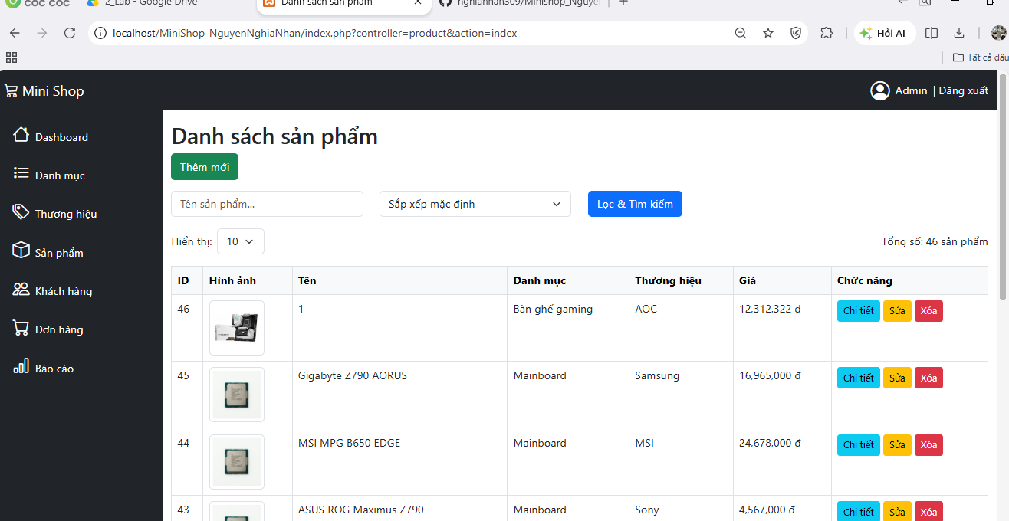
Hình 2: Kiểm tra chức năng Autoload tự động tìm và nạp class ProductController thành công

